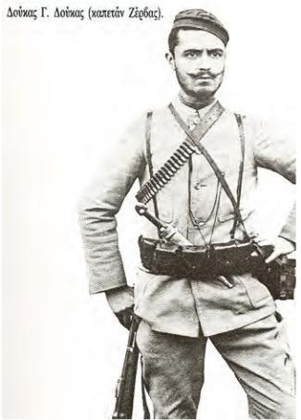
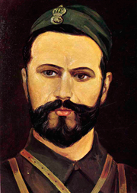
Δούκας Δούκας (Καπετάν Ζέρβας)
Σερραίος οπλαρχηγός του Μακεδονικού αγώνα. Γενικός αρχηγός των ανταρτών περιοχής Ζίχνης και Παγγαίου. Κατάγονταν από εύπορη οικογένεια. Ο πατέρας του, βιομήχανος, είχε κλωστήριο και μεγάλο κατάστημα στις Σέρρες. Στις αρχές τού 1905, με σώμα 20 ανδρών καλά οπλισμένο και πειθαρχημένο, αναλαμβάνει δράση στην περιοχή Σερρών (Φυλλίδα). Δεν άργησαν τα ευεργετικά αποτελέσματα της. Το «καθεστώς τρόμου» της υπαίθρου διαλύεται. Οι βουλγαρικές ωμότητες στο Ζίρνοβο (Περιθώριο), Έγρί-Ντερέ (Καλλιθέα), Κλεπούσνα (Αγριανή) κ.ά., οπού σκοτώθηκαν αθώοι και κάηκαν γυναικόπαιδα, τιμωρούνται τώρα στη Γράτσιανη (Αγιοχώρι) με την εξόντωση της επταμελούς συμμορίας του βοεβόντα Πανίτσα (12-1-1907) και αλλού. Μόλις κηρύχτηκε ο Βαλκανοτουρκικός πόλεμος, επιστρατεύοντας 100 Παγγαιοχωρίτες, καταλύει τις τουρκικές Αρχές, υψώνει την ελληνική σημαία και απελευθερώνει πρώτος αυτός το διαμέρισμα Παγγαίου, επ' ονόματι του Ελληνικού Κράτους, ειδοποιώντας τον Ελληνικό στρατό, που τότε μόλις είχε καταλάβει τη Θεσσαλονίκη. Ακολουθούν συμπλοκές με τους Βουλγάρους (δεν αναγνωρίζουν την προσάρτηση) καταλήγοντας στα γνωστά επεισόδια του Παγγαίου. Το 1936 βγήκε βουλευτής Σερρών (κόμμα Ι. Μεταξά). Αργότερα πήγε στο Παρίσι, όπου πέθανε..

